http://www.vok.rep.kp/CBC/russian.php?sYear1=2014&sMonth1=9&sDate1=23
Neocenitelný úspěch národa - palác vědy a techniky
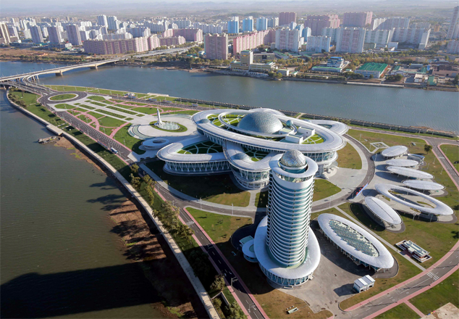
První den tohoto roku byl v našem hlavním městě slavnostně otevřen palác vědy a techniky. Nachází se na ostrově v řece Taedong Suk. Jeho celková užitná plocha -. 106.600 metrů čtverečních. Venkovní vzhled paláce připomíná strukturu atomu, což symbolizuje svět vědy. Interiér je speciálně zařízen pro šíření nejnovějších pokroků v oblasti vědy a techniky.
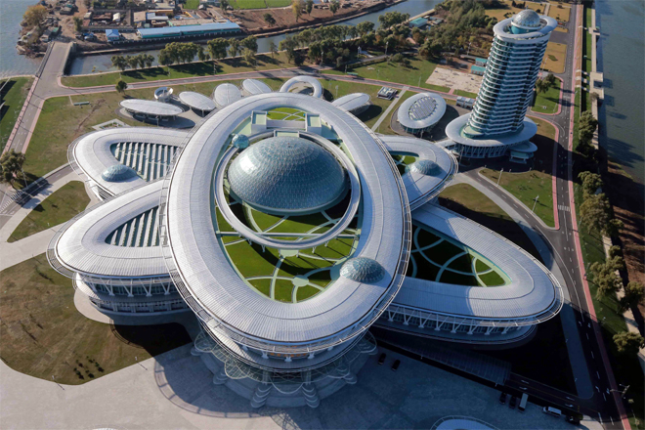

V centrální hale, procházející všechna čtyři patra budovy, je postaven model nosné rakety vynášející družice do kosmu. Na patrech obtáčejících halu jsou umístěna elektronická informační zařízení a výstavní sály úspěchů průmyslu, vědy a techniky. Sál "Dětské sny", hala historie vědy a techniky, sál high-tech vědy a techniky, sál základních věd. Slouží jako studovny (i pro osoby se zdravotním postižením), "mediální" sály, telekomunikační přednáškové sály, promítací sály populárně vědeckých filmů a sály pro vědecké semináře.
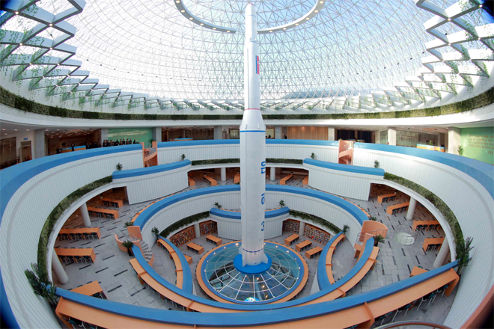
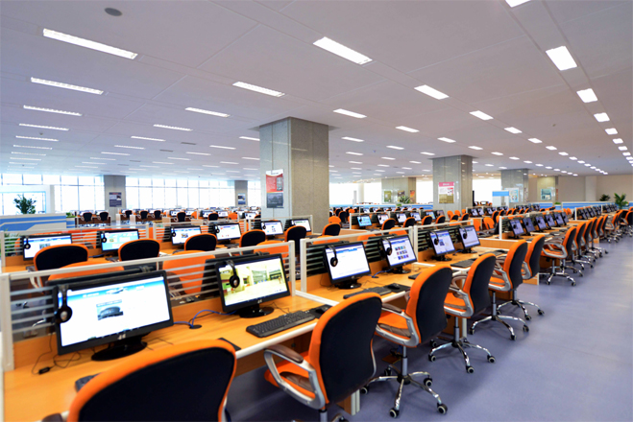

S hlavní budovou paláce harmonizuje věž v podobě hrotu pera, hotel ve tvaru plachetnice, letní výstaviště vědeckých a technických úspěchů KLDR, park s fontánami apod.

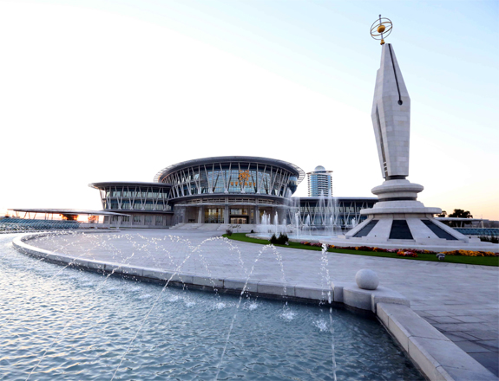
Tento komplex úspěšně symbolizuje svět vědy a techniky svým architektonickým provedením. Na první pohled láká moderní hotel pro vědce, s kapacitou 500 hostů. Z hotelové haly můžete obdivovat výhled na řeku Taedong. Hotel se připojuje k hlavní budově paláce širokou a dlouhou galerií, která nejenže poskytuje svým zákazníkům komfort, ale také zdůrazňuje impozantnost budovy. Palác vědy a techniky je otevřen pro každého, kdo hledá poznání. S jeho pomocí bude národ vybaven v dohledné budoucnosti vědeckými a technickými kádry, jak to prosazuje Korejská strana práce ve svém programu.

